ACTA NÚMERO VEINTE: En el local de sesiones de la Alcaldía Municipal de la ciudad de Cacaopera, Departamento de Morazán a las ocho horas del día VEINTICINCO DE SEPTIEMBRE DEL AÑO DOS MIL DOCE, constituidos en sesión extraordinaria los suscritos miembros del Concejo Municipal señor Lorenzo de Jesús Canales Benítes, Alcalde Municipal, señor José Elías González Amaya, Síndico Municipal; Dolores Josefina Molina, Primera Regidora Propietaria; Señor José Ramiro Cortez Argueta, Segundo Regidor Propietario; señor Ovidio Alcides Fuentes, Tercer Regidor Propietario; señora Marina del Carmen Ramírez de Argueta, Cuarta Regidora Propietaria; señor Gerardo Martínez Pérez, Quinto Regidor Propietario; señor José Mauro González Amaya; Sexto Regidor Propietario; señor José Santos Victorino Díaz Díaz, Primer Regidor Suplente; señorita Julieta Arely Amaya Hernández, Segunda Regidora Suplente; señora María Magdalena Ortiz Sánchez, Tercera Regidora Suplente, señor José Oscar Mendoza Fuentes, Cuarto Regidor Suplente; y Rosario del Carmen Amaya Díaz, Secretaria Municipal. Abierta la sesión por el señor Alcalde Municipal se procedió a darle lectura a la Agenda propuesta y al Acta Anterior las cuales fueron aprobadas y firmadas sin modificaciones, seguidamente el Concejo en uso de sus facultades Constitucionales y legales procedió al desarrollo de los puntos de agenda de los cuales toma los Acuerdos que a continuación se detallan: ACUERDO NUMERO UNO: El Concejo Municipal en uso de las facultades legales que el Código Municipal vigente les confiere, en su Art. 30 numeral 14, ACUERDA: Autorizase al señor Lorenzo de Jesús Canales Benítes, Alcalde Municipal; para que pueda legalizar Crédito con la Compañía General de Equipos, S.A. de C.V., para la Adquisición de Productos que comercializa dicha Empresa, hasta por un monto de CINCO MIL DOLARES DE LOS ESTADOS UNIDOS DE AMERICA ($5,000.00), también se autoriza para que pueda firmar toda la documentación que sea requerida para la legalización del crédito 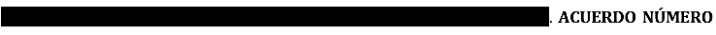TRES: El Concejo Municipal en uso de las facultades legales que el Código Municipal les confiere en su Art. 30 numeral 14, ACUERDA: Suprimir la firma del señor José Ramiro Cortez Argueta, Segundo Regidor Propietario, como refrendario de Cheques en las cuentas bancarias siguientes: 1) Cuenta corriente número 200815132, a nombre del proyecto Complemento de Empedrado Fraguado superficie no Terminada en Calle la Crucita, ubicado en caserío La Crucita, Cantón La Estancia, Municipio de Cacaopera, Morazán. 2) Cuenta corriente número 200714699, a nombre de Alcaldía Municipal de Cacaopera, Servicios Profesionales. 3) Cuenta corriente número 200714707, a nombre de Alcaldía Municipal de Cacaopera, Mantenimiento y Equipamiento de Equipos. 4) Cuenta corriente número 200721215, a nombre de Alcaldía Municipal de Cacaopera, 75% FODES. 5) Cuenta corriente número 200637247, a nombre de Alcaldía Municipal de Cacaopera, 25% FODES. 6) Cuenta corriente número 200532372, a nombre de Alcaldía Municipal de Cacaopera, Fondos Propios. 7) Cuenta Corriente número 200544120, a nombre del proyecto Empedrado Fraguado superficie no terminada en caserío El Campo y Caserío Los Hernández, Cantón Ocotillo, Municipio de Cacaopera, Morazán. Seguidamente autorizase a la Tesorera Municipal, a efecto de que realice los trámites correspondientes en el Banco de América Central, COMUNIQUESE. ACUERDO NÚMERO CUATRO: El Concejo Municipal en uso de las facultades legales que el Código Municipal les confiere en su Art. 30 numeral 14, ACUERDA: Suprimir la firma de la señora Dolores Josefina Molina, Primera Regidora Propietaria, como refrendaria de cheques en las cuentas bancarias siguientes: 1) Cuenta corriente número 200827723, a nombre del proyecto Mejoramiento del Sistema de Almacenamiento, Recolección y Transporte de los Desechos Sólidos del Municipio de Cacaopera, para el período de Julio a Diciembre del año 2012. 2) Cuenta corriente número 200598498, a nombre del proyecto Construcción de 167.00ML de Adoquinado, desde el Desvío Monseñor Romero, Cantón Sunsulaca, Municipio de Cacaopera, Morazán. 3) Cuenta corriente número 200544229, a nombre del proyecto Construcción de Empedrado Fraguado con Superficie Terminada, concreteado y obras de drenajes, en calle que conduce a Caserío La Naranjera, Cantón La Estancia, Municipio de Cacaopera, Morazán. 4) Cuenta corriente número 200598506, a nombre del proyecto Construcción de Empedrado Fraguado con Superficie Terminada, en Caserío La Colonia, Cantón Guachipilín, Municipio de Cacaopera, Morazán. Seguidamente facultase a la Tesorera Municipal, a efecto de que realice los trámites administrativos correspondientes en el Banco de América Central, COMUNIQUESE. ACUERDO NÚMERO CINCO: El Concejo Municipal en uso de sus facultades legales que el Código Municipal les confiere en su Art. 3 numeral 3, y considerando: I) Que debido a las fuertes lluvias durante el invierno las calles vecinales de los cantones y caseríos de este municipio se encuentran deterioradas y en algunos tramos intransitables. II) Que la maquinaria propiedad de esta municipalidad se encuentra en malas condiciones y con ella no se alcanza a cubrir las demandas que existen en nuestras comunidades. Por lo antes expuesto este Concejo ACUERDA: Solicitar al Ministerio de Obras Públicas, el préstamo de maquinaria pesada para realizar la reparación y conformación de las calles vecinales del municipio de Cacaopera, durante los primeros meses del verano, SOLICITESE. ACUERDO NÚMERO SEIS: El Concejo Municipal en uso de las facultades legales que el Código Municipal les confiere en su Art. 30 numeral 9, ACUERDA: Adjudicar la Compra de bombas de frenos y repuestos para reparación de sistema de frenos de Retroexcavadora 416D y la Compra de puntas de ripper para Motoniveladora 120H, propiedad de esta Municipalidad a la COMPAÑÍA GENERAL DE EQUIPOS, S.A. DE C.V., por la cantidad de DOS MIL QUINIENTOS SESENTA Y OCHO DOLARES CON CUARENTA Y SEIS CENTAVOS DE DÓLAR ($2,568.46). Seguidamente facultase a la Tesorera Municipal para que realice el pago correspondiente a la compra anteriormente expresada de la cuenta de Mantenimiento y Equipamiento de Equipos, COMUNIQUESE. ACUERDO NÚMERO SIETE: El Concejo Municipal en uso de las facultades legales que el Código Municipal les confiere en su Art. 30 numeral 9, ACUERDA: Adjudicar la Compra de Lamina Zinc Alum, capotes para Subproyecto: Cambio de Cubierta de Techo en Modulo de tres Aulas en Centro Escolar Caserío El Rodeo, Cantón La Estancia, Municipio de Cacaopera; a GALVANISSA, S.A DE C.V., por la cantidad de UN MIL TRESCIENTOS SETENTA Y OCHO DOLARES CON SETENTA Y CINCO CENTAVOS DE DOLAR ($1,378.75), a Portillo Materiales Eléctricos, S.A de C.V., la compra de los tornillos por la cantidad de VEINTE DOLARES CON VEINTICINCO CENTAVOS DE DÓLAR ($20.25), y a Transportes y Maderas Romero la compra de ocho varas de tabla por la cantidad de CATORCE DOLARES ($14.00.); seguidamente facultase a la Tesorera Municipal, a efecto de que realice el pago correspondiente con fondos FODES 75%, COMUNIQUESE. ACUERDO NÚMERO OCHO: El Concejo Municipal en uso de las facultades legales que el Código Municipal les confiere en su Art. 30 numeral 9, ACUERDA: Adjudicar la Formulación del proyecto Conformación y Balastado de Calles Vecinales en Cantón La Estancia año 2012, a la Empresa PROARCA S.A DE C.V., por el monto resultante de aplicar el 3.75% al monto total del proyecto, COMUNIQUESE. ACUERDO NÚMERO NUEVE: El Concejo Municipal en uso de las facultades legales que el Código Municipal les confiere en su Art. 30 numeral 9, ACUERDA: Adjudicar la compra de dos llantas para el vehículo KIA Placa N6180, a DIPARVEL, S.A. DE C.V., por la cantidad de DOSCIENTOS CUARENTA Y OCHO DOLARES CON VEINTICUATRO CENTAVOS DE DÓLAR ($248.24), seguidamente facultase a la Tesorera Municipal a efecto de que realice el pago de la factura correspondiente a la compra anteriormente expresada, de los fondos propios municipales, COMUNIQUESE. No habiendo más que hacer constar se da por terminada la presente acta, ratificamos su contenido y firmamos.
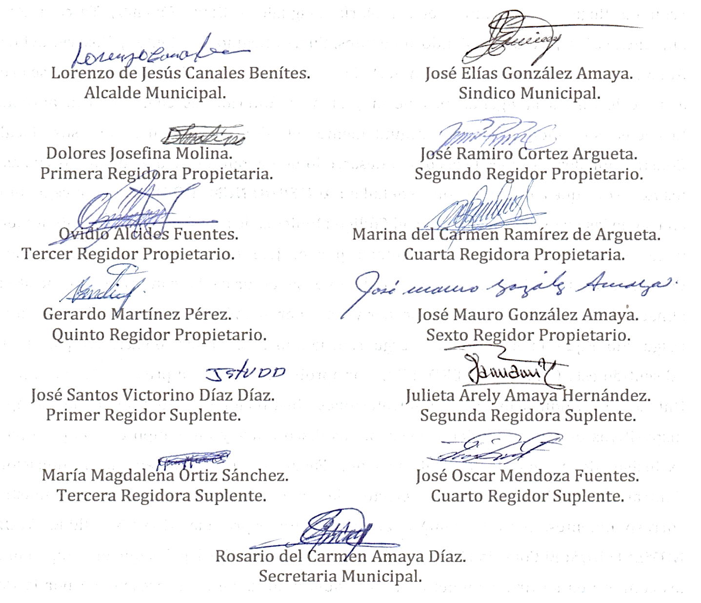
Nota: Versión pública de la presente acta en vista que contiene información confidencial, de conformidad al artículo 30 de la Ley de Acceso a la Información Pública.

